Муниципальное казенное общеобразовательное учреждение
Марьевская средняя общеобразовательная школа
Ольховатский муниципальный район
Воронежская область

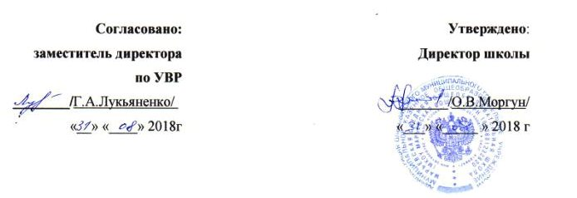

Рабочая программа
по математике 10 класса
на 2018-2019 учебный год

Составитель:
учитель математики вкк
Соболев Андрей Николаевич

2018 год

Рабочая программа по математике составлена на основе федерального компонента государственного стандарта основного общего образования. Данная рабочая программа ориентирована на учащихся 10 класса и реализуется на основе следующих документов:
- Программы для общеобразоват. учреждений: Алгебра и начала математического анализа 10-11 кл. / Сост. Т.А. Бурмистова ,
М.: Просвещение, 2009. – 160 с.
- Стандарт основного общего образования по математике.
- Примерная образовательная программа основного общего образования МКОУ Марьевской СОШ;
- Учебный план МКОУ Марьевской СОШ;
- Федеральный перечень учебников;
- Положение о рабочей программе МКОУ Марьевской СОШ.

Программа соответствует учебнику «Алгебра и начала анализа» для 10-11кл образовательных учреждений / Ш.А.Алимов, и др. -2-е издан. М.: Просвещение, 2016г. и учебнику «Геометрия» для 10-11кл / Л.С. Атанасян и др., М.: Просвещение, 2014г.
Данная программа рассчитана на 175 часов. В учебном плане для изучения математики на базовом уровне отводится 5 часов в неделю, из которых предусмотрено 3 часа в неделю на изучение курса алгебры и начал математического анализа и 2 часа на изучение геометрии.
Требования к уровню подготовки обучающихся
В результате изучения программы по математике на базовом уровне ученик должен:
Знать/понимать
- значение математической науки для решения задач, возникающих в теории и в практике;
- значение практики и вопросов, возникающих в самой математике, для формирования и развития математической науки;
- универсальный характер законов логики математических рассуждений, их применимость во всех областях человеческой деятельности;
- вероятностный характер различных процессов окружающего мира;
АЛГЕБРА
уметь
- выполнять арифметические действия, сочетая устные и письменные приёмы; находить значения корня натуральной степени, степени с рациональным показателем, логарифма; пользоваться оценкой и прикидкой при практических расчётах;
- проводить по известным формулам и правилам преобразования буквенных выражений, включающих степени, радикалы, логарифмы и тригонометрические функции;
- вычислять значения числовых и буквенных выражений, осуществляя необходимые подстановки и преобразования;
использовать приобретённые знания и умения в практической деятельности и в повседневной жизни для:
- практических расчётов по формулам. Включая формулы, содержащие степени, радикалы, логарифмы и тригонометрические функции, используя при необходимости справочные материалы и простейшие вычислительные устройства.
ФУНКЦИИ И ГРАФИКИ
уметь
- определять значение функции по значению аргумента при различных способах задания функции;
- строить графики изученных функций;
- описывать по графику поведение и свойств функций, находить по графику функции наибольшие и наименьшие значения;
- решать уравнения, простейшие системы уравнений, используя свойства функций и их графиков;
использовать приобретённые знания и умения в практической деятельности и в повседневной жизни для:
- описывать с помощью функций различных зависимостей, представления их графически, интерпретации графиков;
НАЧАЛА МАТЕМАТИЧЕСКОГО АНАЛИЗА
уметь
- вычислять производные элементарных функций;
- исследовать в простейших случаях функции на монотонность, находить наибольшие и наименьшие значения функций. Строить графики многочленов с использованием аппарата математического анализа;
использовать приобретённые знания и умения в практической деятельности и в повседневной жизни для:
- решение прикладных задач, в том числе социально-экономических и физических, наибольшие и наименьшие значения, на нахождение скорости и ускорения;
УРАВНЕНИЯ И НЕРАВЕНСТВА
уметь
- решать рациональные, показательные и логарифмические уравнения и неравенства;
- составлять уравнения и неравенства по условию задачи;
- использовать для приближённого решения уравнений и неравенств графический метод;
- изображать на координатной плоскости множества решений простейших уравнений и их систем;
использовать приобретённые знания и умения в практической деятельности и в повседневной жизни для:
- построения и исследования простейших математических моделей;
ЭЛЕМЕНТЫ КОМБИНАТОРИКИ, СТАТИСТИКИ И ТЕОРИИ ВЕРОЯТНОСТЕЙ
уметь
- решать простейшие комбинаторные задачи методом перебора, а также с использованием известных формул;
- вычислять в простейших случаях вероятности событий на основе подсчётов числа исходов;
использовать приобретённые знания и умения в практической деятельности и в повседневной жизни для:
- анализа реальных числовых данных, представленных в виде диаграмм, графиков; для анализа информации статистического характера.
ГЕОМЕТРИЯ
уметь
- распознавать на чертежах и моделях пространственные формы; соотносить трёхмерные объекты с их описаниями, изображениями;
- описывать взаимное расположение прямых и плоскостей в пространстве;
- анализировать в простейших случаях взаимное расположение объектов в пространстве;
- изображать основные многогранники и круглые тела; выполнять чертежи по условиям задач;
- решать планиметрические и простейшие стереометрические задачи на нахождение геометрических величин (длин, площадей, объёмов);
- использовать при решении стереометрических задач планиметрические факты и методы;
- проводить доказательные рассуждения в ходе решения задач;
Использовать приобретённые знания и умения в практической деятельности и в повседневной жизни для
- исследования (моделирования) несложных практических ситуаций на основе изученных формул и свойств фигур;
- вычисления объёмов и площадей поверхностей пространственных тел при решении практических задач, используя при необходимости справочники.
Содержание учебного предмета

АЛГЕБРА И НАЧАЛА МАТЕМАТИЧЕСКОГО АНАЛИЗА

- ДЕЙСТВИТЕЛЬНЫЕ ЧИСЛА. Целые и рациональные числа. Действительные числа. Бесконечно убывающая геометрическая прогрессия. Арифметический корень натуральной степени. Степень с рациональным и действительным показателями. Основная цель – обобщить и систематизировать знания о действительных числах; сформировать понятие степени с действительным показателем; научить применять определения арифметического корня и степени, а также их свойства при выполнении вычислений и преобразовании выражений.
- СТЕПЕННАЯ ФУНКЦИЯ. Степенная функция, её свойства и график. Взаимно обратные функции. Равносильные уравнения и неравенства. Иррациональные уравнения. Иррациональные неравенства. Основная цель – обобщить и систематизировать известные из курса алгебры основной школы свойства функций; изучить свойства степенных функций с натуральным и целым показателями и научить применять их при решении уравнений и неравенств; сформировать понятие равносильности уравнений, неравенств, систем уравнений и неравенств.
- ПОКАЗАТЕЛЬНАЯ ФУНКЦИЯ. Показательная функция, её свойства и график. Показательные уравнения. Показательные неравенства. Системы показательных уравнений и неравенств. Основная цель – изучить свойства показательной функции; научить решать показательные уравнения и неравенства, простейшие системы показательных уравнений.
- ЛОГАРИФМИЧЕСКАЯ ФУНКЦИЯ. Логарифмы. Свойства логарифмов. Десятичные и натуральные логарифмы. Логарифмическая функция, её свойства и график. Логарифмические уравнения. Логарифмические неравенства. Основная цель – сформировать понятие логарифма числа; научить применять свойства логарифмов при решении уравнений; изучить свойства логарифмической функции и научить применять её свойства при решении простейших логарифмических уравнений и неравенств.
- ТРИГОНОМЕТРИЧЕСКИЕ ФОРМУЛЫ. Радианная мера угла. Поворот точки вокруг начала координат. Определение синуса, косинуса и тангенса угла. Знаки синуса, косинуса и тангенса. Зависимость между синусом, косинусом и тангенсом одного и того же угла. Тригонометрические тождества. Синус, косинус и тангенс углов α и – α. Формулы сложения. Синус, косинус и тангенс двойного угла. Синус, косинус и тангенс половинного угла. Формулы приведения. Сумма и разность синусов. Сумма и разность косинусов. Основная цель – сформировать понятие синуса, косинуса и тангенса, котангенса числа; научить применять формулы тригонометрии для вычисления значений тригонометрических функций и выполнения преобразований тригонометрических выражений; научить решать простейшие тригонометрические уравнения sinx = a, cosx = aпри а = 1, -1, 0.
- ТРИГОНОМЕТРИЧЕСКИЕ УРАВНЕНИЯ. Уравненияsinx = a, cosx = aиtgx = a. решение тригонометрических уравнений. Примеры решения простейших тригонометрических неравенств. Основная цель – сформировать умение решать простейшие тригонометрические уравнения; ознакомить с некоторыми приёмами решения тригонометрических уравнений.
- ТРИГОНОМЕТРИЧЕСКИЕ ФУНКЦИИ. Область определения и множество значений тригонометрических функций. Чётность, нечётность, периодичность тригонометрических функций. Свойства функции у = cosx и её график. Свойства функции у = sinxи её график. Свойства функции у = tgx и её график. Обратные тригонометрические функции. Основная цель – изучить свойства тригонометрических функций, научить учащихся применять эти свойства при решении уравнений и неравенств, научить строить графики тригонометрических функций.

ГЕОМЕТРИЯ
- ВВЕДЕНИЕ. Предмет стереометрии. Аксиомы стереометрии. Некоторые следствия из аксиом. Основная цель – сформировать представления учащихся об основных понятиях и аксиомах стереометрии, их использовании при решении стандартных задач логического характера, а также об изображениях точек, прямых и плоскостей на проекционном чертеже при различном их взаимном расположении в пространстве.
- ПАРАЛЛЕЛЬНОСТЬ ПРЯМЫХ И ПЛОСКОСТЕЙ. Параллельность прямых, прямой и плоскости. Взаимное расположение прямых в пространстве. Угол между двумя прямыми. Параллельность плоскостей. Тетраэдр и параллелепипед. Основная цель – дать учащимся систематические сведения о параллельности прямых и плоскостей в пространстве.
- ПЕРПЕНДИКУЛЯРНОСТЬ ПРЯМЫХ И ПЛОСКОСТЕЙ. Перпендикулярность прямой и плоскости. Перпендикуляр и наклонные. Угол между прямой и плоскостью. Двугранный угол. Перпендикулярность плоскостей. Основная цель – дать учащимся систематические сведения о перпендикулярности прямых и плоскостей в пространстве; ввести понятие углов между прямыми и плоскостями, между плоскостями.
- МНОГОГРАННИКИ. Понятие многогранника. Призма. Пирамида. Правильные многогранники. Основная цель – дать учащимся систематические сведения об основных видах многогранников.
- ВЕКТОРЫ В ПРОСТРАНСТВЕ. Понятие вектора в пространстве. Сложение и вычитание векторов. Умножение вектора на число. Компланарные векторы. Основная цель – обобщить изученный материал о векторах на плоскости, дать систематические сведения о действиях с векторами в пространстве. Основное внимание уделяется решению задач, так как при этом учащиеся овладевают векторным методом.

Тематическое планирование

№ | Название темы | Всего часов | В том числе:
№ | Название темы | Всего часов | Уроки | Контрольные работы
1 | Действительные числа | 13 | 12 | 1
2 | Степенная функция | 14 | 13 | 1
3 | Параллельность прямой и плоскости | 12 | 11 | 1
4 | Показательная функция | 12 | 11 | 1
5 | Логарифмическая функция | 16 | 15 | 1
6 | Параллельность плоскостей | 9 | 8 | 1
7 | Перпендикулярность прямых и плоскостей | 20 | 19 | 1
8 | Тригонометрические формулы | 25 | 24 | 1
9 | Многогранники | 11 | 10 | 1
10 | Тригонометрические уравнения | 15 | 14 | 1
11 | Векторы в пространстве | 11 | 10 | 1
12 | Повторение | 17 | 16 | 1
 | Итого | 175 | 163 | 12

Приложение 1
Календарно-тематическое планирование

№ урока | Кол-во часов | Дата |  | Тема урока | Форма урока | Цели урока |  |  | Домашнее задание
№ урока | Кол-во часов | по плану | по факту
1-2 | 2 | 01.09  04.09 |  | Повторение курса математики 9 класса | Урок повторение | Повторить основной материал за курс математики основной школы
3-6 | 4 | 05.09  06.09  07.09  08.09 |  | Целые и рациональные числа.  Входная контрольная работа  Действительные числа.  Бесконечно убывающая геометрическая прогрессия | Урок изучения нового материала, Урок применения знаний и умений | Натуральное, целое, рациональное число, периодическая дробь, иррациональное число, множество действительных чисел; записывать бесконечную дробь в виде обыкновенной дроби; выполнять действия с десятичными и обыкновенными дробями; выполнять вычисления с иррационал. выражениями |  |  | П1-3,  №3,5,  7,11,  16,19,22
7-8 | 2 | 11.09  12.09 |  | Арифметический корень натуральной степени | Урок изучения нового материала, Урок применения знаний и умений | Определение арифметического корня натуральной степени, свойства корня п-й степени; применять свойства арифметического корня при решении задач |  |  | П4,  №28,35,39,43,47
9-11 | 3 | 13.09  14.09.15.09 |  | Степень с рациональным и действительным показателями | Урок изучения нового материала, Урок применения знаний и умений | Определение степени с рациональным и действительным показателем, свойства степени; выполнять преобразования выражения, содержащие степени с рациональным показателем |  |  | П5,  №58,60,65,69,73
12 | 1 | 18.09 |  | Урок обобщения и систематизации знаний | Урок обобщения и систематизации знаний | Закрепление теоретического материала;  - совершенствование навыков решения задач по данной теме |  |  | №75,78,83,85,89
13 | 1 | 19.09 |  | Контрольная работа № 1 по теме «Действительные числа»
14-15 | 2 | 20.09  21.09 |  | Анализ к/ р  Степенная функция, ее свойства и график | Урок изучения нового материала, Урок применения знаний и умений | свойства и графики различных случаев степенной функции  - сравнивать числа, решать неравенства с помощью графиков степенной функции |  |  | П.6,  №120,124,127,129
16 | 1 | 22.09 |  | Взаимно обратные функции | Урок изучения нового материала, | определение функции обратной для данной функции  - строить график функции, обратной данной |  |  | П.7, 132(2,4,6),  133(2,4).
17-18 | 2 | 25.09  26.09 |  | Равносильные уравнения и неравенства | Урок изучения нового материала, Урок применения знаний и умений | определение равносильных уравнений, когда появляются посторонние корни, происходит потеря корней  -выполнять необходимые преобразования при решении уравнений и неравенств |  |  | П.8,138(2,3 139(2,4,6),  142(2,4).  140(2,4), 143(2), 149(2)
19-21 | 3 | 27.09  28.09  29.09 |  | Иррациональные уравнения | Урок изучения нового материала, Урок применения знаний и умений | определение иррационального уравнения, свойства  - решать иррациональное уравнение |  |  | П.9, 152(2), 153(2), 155(2,4),  156(2,4),158
22-25 | 4 | 02.10  03.10  04.10  05.10 |  | Иррациональные неравенства | Урок изучения нового материала, Урок применения знаний и умений | определение иррационального неравенства  - решать иррациональное неравенства |  |  | П.10 №165,167(четн), 169(четн),171(2), 172(3,4),174(1), 189,190
26 | 1 | 06.10 |  | Уроки обобщения и систематизации знаний | Уроки обобщения и систематизации знаний | -закрепление теоретического материала;  - совершенствование навыков решения задач по данной теме |  |  | 182(3),186, 187(3,4).
27 | 1 | 09.10 |  | Контрольная работа № 2 по теме: «Степенная функция».
28 | 1 | 10.10 |  | Предмет стереометрии. Аксиомы стереометрии. | Урок изучения нового материала | Изучить основные аксиомы плоскости |  |  | п.1,2
29 | 1 | 11.10 |  | Некоторые следствия из аксиом | Урок изучения нового материала | Умение доказывать некоторые следствия из аксиом |  |  | п.3  №4,7
30-31 | 2 | 12.10  13.10 |  | Реш. задач на примен. аксиом стереометрии и их следствий | Урок изучения нового материала, Урок применения знаний и умений | Выработать навыки применения аксиом стереометрии и их следствий при решении задач |  |  | п.1-3  №12-14
32 | 1 | 16.10 |  | Параллел.прямые в простр. Параллельность трех прямых. | Урок изучения нового материала | Изучить взаимное расположение двух прямых в пространстве. Ввести понятие параллельных и скрещивающихся прямых |  |  | п. 4,5  №18,19
33 | 1 | 17.10 |  | Параллельность прямой и плоскости. | Урок изучения нового материала | Изучить возможные случаи взаимного расположения прямой и плоскости в пространстве |  |  | №20,22,23
34-35 | 2 | 18.10  19.10 |  | Решение задач на параллельность прямой и плоскости | Урок применения знаний и умений | Выработать навыки решения задач на параллельность прямой и плоскости |  |  | п.1-6  №27,30
36 | 1 | 20.10 |  | Скрещивающиеся прямые. | Урок изучения нового материала | Изучить признак скрещ.прямых и теорему о проведении через одну из скрещ. прямых плоскости, параллельно другой прямой и научить применять их |  |  | п.7  №34,36
37 | 1 | 23.10 |  | Углы с сонаправленными сторонами. Угол между прямыми | Урок изучения нового материала | Изучить теорему об углах с сонаправленными сторонами и применять ее при решении задач |  |  | п.8,9  №40,46а
38 | 1 | 24.10 |  | Решение задач по теме «Пар-ть прямой и плоскости» | Урок применения знаний и умений | Повторить теорию, подготовить учащихся к контрольной работе. |  |  | п.4-9 №43,47
39 | 1 | 25.10 |  | Контрольная работа №3 по теме «Параллельность прямой и плоскоти»
40-41 | 2 | 26.10  27.10 |  | Анализ к/р. Показательная функция, ее свойства и график | Урок изучения нового материала | определение показательной функции, основные свойства функции; строить график показательной функции |  |  | П.11,  №194(1,2),197(2,4).
42 | 1 | 06.11 |  | Показательная функция, ее свойства и график(продолжение) | Урок изучения нового материала | определение показательной функции, основные свойства функции; строить график показательной функции |  |  | №205,  №207
43-44 | 2 | 07.11  08.11 |  | Показательные уравнения | Урок изучения нового материала Урок применения знаний и умений | вид показательных уравнений, алгоритм решения показательного уравнения  -решать уравнения по алгоритму |  |  | П.12, №209(2,4),211(2,4), 216(2,4,6).
45-47 | 3 | 09.11  10.11  13.11 |  | Показательные неравенства | Урок изучения нового материала Урок применения знаний и умений | определение и вид показательных неравенств, алгоритм решения; решать неравенства по алгоритму |  |  | П.13, 228(4,6) 229(2,4),  231(2,4)
48-49 | 2 | 14.11  15.11 |  | Системы показательных уравнений и неравенств | Урок изучения нового материала Урок применения знаний и умений | способ подстановки решения систем уравнений  -решать системы показательных уравнений и неравенств |  |  | П.14,241(2)  №240(2),  242(2),  243(2,4,6).
50 | 1 | 16.11 |  | Урок обобщения и систематизации знаний | Урок обобщения и систематизации знаний | -закрепление теоретического материала;  - совершенствование навыков решения задач по данной теме |  |  | 248,250(2),  252(2,4), 260(1).
51 | 1 | 17.11 |  | Контрольная работа № 4 по теме: «Показательная функция».
52-53 | 2 | 20.11  21.11 |  | Анализ к/р. Логарифмы | Урок изучения нового материала | определение логарифма числа, основное логарифмич. тождество; выполнять преобразования выражений, содержащих логарифмы |  |  | П.15,№271,272(2,4) 273(2,4), 279(1,2).  278(2,4,6), 283(2), 277(4).
54-55 | 2 | 22.11  23.11 |  | Свойства логарифмов | Урок изучения нового материала Урок применения знаний и умений | свойства логарифмов  -применять свойства при преобразовании выражений, содержащих логарифмы |  |  | П.16, №291(2,4), 292(2), 293(2), 294(4), 296(2,4).
56-57 | 2 | 24.11  27.11 |  | Десятичные и натуральные логарифмы | Урок изучения нового материала Урок применения знаний и умений | обозначение десятичного и натурального логарифма, знакомство с таблицей Брадиса  -находить значения этих логарифмов по таблице Брадиса |  |  | П.17,  №301(2,4), 302(2,4), 303(2,4), 304(4).
58-59 | 2 | 28.11  29.11 |  | Логарифмическая функция, ее свойства и график | Урок изучения нового материала Урок применения знаний и умений | определение логарифмической функции, ее свойства  -строить график, использовать свойства функции при решении задач |  |  | П.18, №318(2,4), 319(2), 324(2,4), 332(2),  320(4), 325(2,4),326(2,4).
60-62 | 3 | 30.11  01.12  04.12 |  | Логарифмические уравнения | Урок изучения нового материала Урок применения знаний и умений | вид простейших логарифмических уравнений, основные приемы решения уравнений  -уметь решать простейшие уравнения |  |  | П.19, №337(2,4), 338(2,4), 343(6), 344(2,4), 349(2).  339(2), 341(2,4),
63-65 | 3 | 05.12  06.12  07.12 |  | Логарифмические неравенства | Урок изучения нового материала Урок применения знаний и умений | вид простейших логарифмических неравенств, основные приемы решения неравенств  -уметь решать простейшие неравенства |  |  | П.20,  №355(2,4,6356(4), 382(1).
66 | 1 | 08.12 |  | Урок обобщения и систематизации знаний | Урок обобщения и систематизации знаний | -закрепление теоретического материала;  - совершенствование навыков решения задач по данной теме |  |  | №368, 372,384,  383.
67 | 1 | 11.12 |  | Контрольная работа №5 по теме: «Логарифмическая функция»
68-69 | 2 | 12.12  13.12 |  | Параллельные плоскости. Признак параллельности двух плоскостей. Свойства параллельных плоскостей | Урок изучения нового материала Урок применения знаний и умений | Ввести понятие парал. пл-ей; уметь док-ть признак парал. двух плоскостей; теорему существования и ед-ти плоскости, парал. данной и проходящей через данную точку пространства; изучить свойства парал. пл-ей | п.10-11  №54,55,58,59,63
70-71 | 2 | 14.12  15.12 |  | Тетраэдр. Параллелепипед. Свойства граней и диагоналей параллелепипеда. | Урок изучения нового материала Урок применения знаний и умений | Ввести понятие тетраэдра, параллелепипеда, рассмотреть свойства ребер, граней, диагоналей параллелепипеда. | п.12,13  №67,60
72-73 | 2 | 18.12  19.12 |  | Задачи на построение сечений. | Урок изучения нового материала Урок применения знаний и умений | Сформировать навык решения простейших задач на построение сечений тетраэдра и параллелепипеда | п.12,13  №68,67
74-75 | 2 | 20.12  21.12 |  | Реш.задач по теме «Паралел. плоскостей, тетраэдр, пар-ед» | Урок применения знаний и умений | Выработать навыки решения задач | №65,66
76 | 1 | 22.12 |  | Контрольная работа №6 по теме: «Параллельность плоскостей»
77-78 | 2 | 25.1226.12 |  | Перпендик. прямые в пространст. Параллельные прямые, перпендикулярные к плоскости. | Урок изучения нового материала Урок применения знаний и умений | Доказать лемму о перпендикулярности двух параллельных прямых к третьей прямой. Дать определение прямой, перпендикулярной к плоскости. |  |  | п.15,16  №117,  119а
79 | 1 | 27.12 |  | Признак перпендикулярности прямой и плоскости | Урок изучения нового материала | Доказать признак перпендикулярности прямой и плоскости и уметь применять его при решении задач |  |  | п.17  №124,126
80 | 1 | 28.12 |  | Теорема о прямой, перпендикулярной к плоскости | Урок изучения нового материала | Доказать теоремы существования и единственности прямой, перпендикулярной к плоскости |  |  | п.18  №123,125
81-82 | 2 | 09.01  10.01 |  | Реш. задач на перпендикулярн. прямой и плоскости | Урок применения знаний и умений | Сформировать навык применения изученных теорем к решению задач |  |  | п.15-18  №132,133
83-84 | 2 | 11.01  12.01 |  | Расстояние от точки до плоскости. Теорема о трех перпендикулярах | Урок изучения нового материала Урок применения знаний и умений | Ввести понятие расстояния от точки до пл-ти, пер-ра к пл-ти, наклонной, основания и проекции наклонной. Рассмотреть связь между этими величинами. Док. теорему о трех перпенд. |  |  | п.19,20  №140,  141
85-86 | 2 | 15.01  16.01 |  | Угол между прямой и плоскостью. | Урок изучения нового материала Урок применения знаний и умений | Ввести понятие прямоугольной проекции фигуры. Дать определение угла между прямой и плоскостью |  |  | п.21,164  №163(б)
87-89 | 3 | 17.01  18.01  19.01 |  | Решение задач | Урок изучения нового материала Урок применения знаний и умений | Сформировать конструктивный навык нахождения угла между прямой и пл-тью; расстояния от точки до прямой. Научить обосновывать или опровергать выдвигаемые предположения |  |  | п.19-21  №147-152
90-91 | 2 | 22.01  23.01 |  | Двугранный угол. Признак перпендик. двух плоскостей. | Урок изучения нового материала Урок применения знаний и умений | Ввести определение двугранного угла, изучить свойства двугранного угла |  |  | п.23 №173, 174,176
92-93 | 2 | 24.01  25.01 |  | Прямоугольный параллелепипед, куб | Урок изучения нового материала Урок применения знаний и умений | Ввести понятие прямоугольного параллелепипеда, доказать свойства диагоналей прямоугольного параллелепипеда |  |  | п.24,193(а)  №187б, 190а,б,
94-95 | 2 | 26.0129.01 |  | Решение задач по теме «Двугранн. угол. Перпен-сть плоскостей» | Урок применения знаний и умений | Сформировать навык решения задач по изученной теме |  |  | п.23,24  №185,191
96 | 1 | 30.01 |  | Контрольная работа №7 по теме: «Перпендикулярноть прямых и плоскотей»
97 | 1 | 31.01 |  | Анализ к/р. Радианная мера угла | Урок изучения нового материала | Угол в 1 радиан, формулы перевода градусной меры в радианную и наоборот. | П.21, №407(2,4,6),408(2,4,6), 411, 412.
98-99 | 2 | 01.02  02.02 |  | Поворот точки вокруг начала координат | Урок изучения нового материала Урок применения знаний и умений | «Единичная окружность», «поворот точки вокруг начала координат».Находить координаты точки ед.окружности, полученной после поворота | П.22, №416(2,4,6420(2), 421(2), 422(3).
100-101 | 2 | 05.02  06.02 |  | Определение синуса, косинуса и тангенса угла | Урок изучения нового материала Урок применения знаний и умений | Определение синуса, косинуса, тангенса угла  Находить значение синуса, косинуса, тангенса, решать простые тригонометрические уравнения | П.23, №434(2,4), 437(1,2),  439(1,2,3).
102 | 1 | 07.02 |  | Знаки синуса, косинуса и тангенса | Урок изучения нового материала | Знаки синуса, косинуса, тангенса в различных четвертях  Определять знаки тригонометрической .функций | П.24, №447, 449.
103-104 | 2 | 08.02  09.02 |  | Зависимость между синусом, косинусом и тангенсом одного и того же угла | Урок изучения нового материала Урок применения знаний и умений | Основные тригонометрические тождества, связь м/ду тангенсом и котангенсом, тангенсом и косинусом, котангенсом и синусом. Применять данные формулы | П.25, №458(2), 460(2,4), 462.
105-107 | 3 | 12.02  13.0214.02 |  | Тригонометрические тождества | Урок изучения нового материала Урок применения знаний и умений | Способы доказательства тождеств  Применять формулы для доказательства тождеств | П.26, №465(2,4,6467(2,3,4), 471.
108 | 1 | 15.02 |  | Синус, косинус и тангенс  углов α и - α | Урок изучения нового материала | Формулы для отрицательных углов  Находить значения синуса, косинуса, тангенса для отрицательных углов | П.27, №475(2,4,6476(2,4), 477(2), 479(2).
109-110 | 2 | 16.02  19.02 |  | Формулы сложения | Урок изучения нового материала Урок применения знаний и умений | Формулы сложения  Применять формулы на практике | П.28, №481(4), 482(2,4), 483(2), 485(2,4), 489,487(2,4), 491(4), 493
111-112 | 2 | 20.02  21.02 |  | Синус, косинус и тангенс двойного угла | Урок изучения нового материала Урок применения знаний и умений | Формулы двойного угла  Применять при решении задач | П.29, №502, 503(2), 504(2) 508(1,2).
113-114 | 2 | 22.02  26.02 |  | Синус, косинус и тангенс половинного угла | Урок изучения нового материала Урок применения знаний и умений | Формулы половинного угла  Применять формулы на практике | П.30, №514(2,4), 515, 518(2,4,6), 523(2,4,6).
115-116 | 2 | 27.02  28.02 |  | Формулы приведения | Урок изучения нового материала Урок применения знаний и умений | Правила записи формул приведения  Использовать формулы при решении задач | П.31, 525(2,4,6,8 526(2,4,6,8530(2),  531(2).
117-118 | 2 | 01.03  02.03 |  | Сумма и разность синусов. сумма и разность косинусов | Урок изучения нового материала Урок применения знаний и умений | Формулы суммы и разности синусов, косинусов  Применять формулы на практике | П.32, №537(2,4), 538(2,4), 541(2).
119-120 | 2 | 05.0306.03 |  | Урок обобщения и систематизации знаний | Урок обобщения и систематизации знаний | -закрепление теоретического материала;  - совершенствование навыков решения задач по теме | №546(2,4), 547(1),552,556,557, по карточкам.
121 | 1 | 07.03 |  | Контрольная работа №8 по теме: «Тригонометрические формулы».
122-123 | 2 | 12.03  13.03 |  | Понятие многогранника. Призма, площадь поверхности призма | Урок изучения нового материала Урок применения знаний и умений | Ввести понятие многогранника, призмы и их элементов.  Рассм виды призм, ввести понятие площади поверхн. призмы | п.25,27  №219,  220,
124-125 | 2 | 14.03  15.03 |  | Призма, площадь поверхности призма | Урок изучения нового материала Урок применения знаний и умений | Рассмотреть виды призм, ввести понятие площади поверхн.призмы | №229б,  231, 229г,233,237
126-127 | 2 | 16.03  19.03 |  | Пирамида. Правильная пирамида. | Урок изучения нового материала Урок применения знаний и умений | Ввести понятие пирамиды, правильной и усеченной пирамиды, площади поверхности пирамиды | п.28-30  №239,241,
128-129 | 2 | 20.03  21.03 |  | Усеченная пирамида. Площадь поверхность пирамиды | Урок изучения нового материала Урок применения знаний и умений | Ввести понятие пирамиды, правильной и усеченной пирамиды, площади поверхности пирамиды | п.28-30  248,254а,б,  256б
130-131 | 2 | 22.03  23.03 |  | Симметрия в пространстве. Понятие прав. многогранника., эл-ты симметрии прав. многогр. | Урок изучения нового материала Урок применения знаний и умений | Ввести понятие правильного многогранника | п.31,32  №271,  273, 272,289
132 | 1 |  |  | Контрольная работа №9 по теме : «Многогранники»
133-135 | 3 | 03.04 |  | Анализ контрольной работы.  Уравнение cos x = a | Урок изучения нового материала Урок применения знаний и умений | Определение арккосинуса, формулу решения уравнения  Решать простые уравнения | П.33, №569, 571(3).  573(2,4,6), 574(2), 581.
136-138 | 3 | 09.04  10.04  11.04 |  | Уравнение sin x = a | Урок изучения нового материала Урок применения знаний и умений | Определение арксинуса, формулу решения уравнения  Решать простые уравнения | П.34, №587, 589(2), 593(2,4,6).  591(2,4,6), 592(2), 595(2),600.
139-140 | 2 | 12.04  13.04 |  | Уравнение tg x = a | Урок изучения нового материала Урок применения знаний и умений | Определение арктангенс, формулу решения уравнения  Решать простые уравнения | П.35, №608(2,3), 609(2,4), 610(2,4,6).  611(2), 614(2), 616(3,4),617(2,4).
141-143 | 3 | 16.04  17.04  18.04 |  | Решение тригонометрических уравнений | Урок изучения нового материала Урок применения знаний и умений | Некоторые виды уравнений  Решать простейшие триг.уравнения | П.36, №620(2), 621(2,4),622(2,4).  624(2,4), 625(2,4), 636(2,4),626(2,4).  623(2,4), 625(2), 634(2), 655(2,4,6).
144-145 | 2 | 19.04  20.04 |  | Примеры решения простейших тригонометрических неравенств | Урок применения знаний и умений | Некоторые виды неравенств  Решать простейшие триг.неравенства | П.37, №648(3,4), 650(3,4).
146 | 1 | 23.04 |  | Урок обобщения и систематизации знаний | Урок обобщения и систематизации знаний | -закрепление теоретического материала;  - совершенствование навыков решения задач по данной теме | №656(2,4), 661,666, 667,668.
147 | 1 | 24.04 |  | Контрольная работа № 10 по теме: «Тригонометрические уравнения».
148-149 | 2 | 25.04  26.04 |  | Понятие вектора. Равенство векторов. | Урок изучения нового материала Урок применения знаний и умений | Ввести понятие вектора в пространстве |  | п.34,35  №320,  324
150-152 | 3 |  |  | Сложение и вычит. векторов. Умнож. вектора на число | Урок изучения нового материала Урок применения знаний и умений | Сформировать навык действий над векторами в пространстве |  | №327б,г, 328б,  335б, 339,341
153-154 | 2 | 04.05  07.05 |  | Компланарные векторы. Правило пар-да. Разложение вектора по трем векторам | Урок изучения нового материала Урок применения знаний и умений | Ввести понятие компланарных векторов, правило сложения для трех некомпл.векторов, док-ть теорему о разложении любого вектора по трем некомпл.векторам |  | п.39-41  №356,  357, 335бв,  359,
155-157 | 3 | 08.05  10.05  11.05 |  | Решение задач по теме «Векторы в пространстве» | Урок применения знаний и умений | Сформировать навык решения задач по данной теме |  | №362,  364, 365
158 | 1 | 14.05 |  | Контрольная работа №11 по теме «Векторы в пространстве»
159 | 1 | 15.05 |  | Целые и рациональные числа. | Урок применения знаний и умений | Повторить способы решения типичных задач по теме |  | №1231,1232,1233,1236,1240
160 | 1 | 16.05 |  | Степень с рациональным показателем. | Урок применения знаний и умений | Повторить способы решения типичных задач по теме |  | №1245,1248(1),1281(1)
161 | 1 | 17.05 |  | Алгебраические преобразования. | Урок применения знаний и умений | Повторить способы решения типичных задач по теме
162 | 1 | 18.05 |  | Логарифмы. | Урок применения знаний и умений | Повторить способы решения типичных задач по теме
163-164 | 2 | 21.05 |  | Тригонометрические формулы. | Урок применения знаний и умений | Повторить способы решения типичных задач по теме
165 | 1 | 22.05 |  | Уравнения. | Урок применения знаний и умений | Повторить способы решения типичных задач по теме
166 | 1 | 23.05 |  | Неравенства. | Урок применения знаний и умений | Повторить способы решения типичных задач по теме
167-168 | 2 | 24.05 |  | Системы уравнений и неравенств. | Урок применения знаний и умений | Повторить способы решения типичных задач по теме
169-170 | 2 | 25.05 |  | Текстовые задачи. | Урок применения знаний и умений | Повторить способы решения типичных задач по теме
171 | 1 | 28.05 |  | Функции и графики. | Урок применения знаний и умений | Повторить способы решения типичных задач по теме
172-173 | 2 | 29.05 |  | Итоговая контрольная работа
174-175 | 2 | 30.05  31.05 |  | Резерв

Приложение 2
Контрольная работа № 1
по теме «Действительные числа»
Вариант 1
- Вычислить: 1) 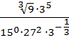 ; 2) 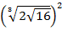 .
- Известно, что 12^{х} = 3. Найти 12^{2х – 1} .
- Выполнить действия (а>0, b> 0): 1) 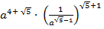; 2) 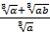 - .
- Сравнить числа: 1) 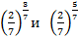; 2) 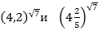.
- Записать бесконечную периодическую десятичную дробь 0,2(7) в виде обыкновенной.
- Упростить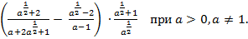
Вариант 2
- Вычислить1)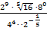 ; 2) 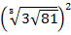 .
- Известно, что 8^{х} = 5. Найти 8 ^{- х + 2} .
- Выполнить действия (а>0, b> 0): 1) 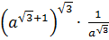; 2) 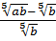 - .
- Сравнить числа: 1) ; 2) .
- Записать бесконечную периодическую десятичную дробь 0,3(1) в виде обыкновенной.
- Упростить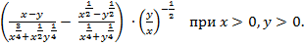
Контрольная работа № 2
по теме «Степенная функция»
Вариант 1
- Найти область определения функции .
- Изобразить эскиз графика функции у = х ^{– 5}.
- Выяснить, на каких промежутках функция убывает
- Сравнить числа: а) 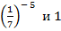; б) (3,2)⁻ ⁵ и .
- Решить уравнение: 1) 2) ; 3)
4)
4. Найти функцию, обратную к функции у = (х - 8) ^{– 1},указать её область определения и множество значений.
5. Решить неравенство
Вариант 2
- Найти область определения функции у = 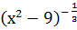.
- Изобразить эскиз графика функции у = х ^{– 6}.
- Выяснить, на каких промежутках функция возрастает.
- Сравнить числа: а) 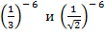; б) (4,2)⁻ ⁶ и .
- Решить уравнение: 1) 2) ; 3)
4)
4. Найти функцию, обратную к функции у = 2(х + 6) ^{– 1},указать её область определения и множество значений
5. Решить неравенство

Контрольная работа № 3
по теме «Параллельность прямых и плоскостей»
Вариант I

1. Основание AD трапеции ABCD лежит в плоскости α. Через точки В и С проведены параллельные прямые, пересекающие плоскость α в точках Е и F соответственно.
а) Каково взаимное положение прямых ЕF и АВ?
б) Чему равен угол между прямыми ЕF и АВ, если АВС = 150°? Поясните.

2. Дан пространственный четырехугольник ABCD, в котором диагонали АС и BD равны. Середины сторон этого четырехугольника соединены последовательно отрезками.
а) Выполните рисунок к задаче.
б) Докажите, что полученный четырехугольник есть ромб.

Вариант II
1. Треугольники АВС и АDC лежат в разных плоскостях и имеют общую сторону АС. Точка Р – середина стороны AD, а K – середина стороны DC.
а) Каково взаимное положение прямых РK и АВ?
б) Чему равен угол между прямыми РK и АВ, если АВС = 40° и ВСА = 80°? Поясните.
2. Дан пространственный четырехугольник АВСD, М и N – середины сторон АВ и ВС соответственно; Е CD, K DA, DE : EC = 1 : 2, DK : KA = 1 : 2.
а) Выполните рисунок к задаче.
б) Докажите, что четырехугольник MNEK есть трапеция.

Контрольная работа № 4

по теме «Показательная функция»
Вариант 1
- Решить уравнение: 1) 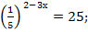 2) 4^{х} + 2^{х} - 20 = 0.
- Решить неравенство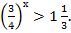
- Решить систему уравнений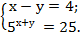

- Решить неравенство: 1) 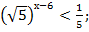 2) 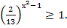
- Решить уравнение 7^{х + 1} + 3∙7^{х} = 2^{х + 5}+ 3 ∙ 2^{х}.
Вариант 2
- Решить уравнение:1) 2) 9^{х} - 7 ∙ 3^{х} - 18 = 0.
- Решить неравенство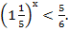
- Решить систему уравнений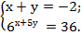
- Решить неравенство: 1) 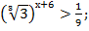 2) 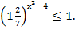
- Решить уравнение3^{х + 3} + 3^{х} = 5∙2^{х + 4} - 17 ∙ 2^{х}.
Контрольная работа № 5
по теме «Логарифмическая функция»
Вариант 1
- Вычислить: 1) 16; 2) ; 3)
- В одной системе координат схематически построить графики функций y=, y=.
- Сравнить числа 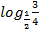 и 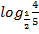.
- Решить уравнение(2x – 1) = 2.
- Решить неравенство
- Решить уравнение x = 3.
- Решить уравнениеx +
- Решить неравенство
Вариант 2
- Вычислить:1) ; 2) 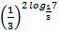; 3)
- В одной системе координат схематически построить графики функций y = , y = .
- Сравнить числа и .
- Решить уравнение(2x+ 3) = 3.
- Решить неравенство
- Решить уравнениеx = 2.
- Решить уравнениеx +
- Решить неравенство

Контрольная работа № 6
по теме «Параллельность плоскостей. Тетраэдр и параллелепипед»
Вариант I
1. Прямые a и b лежат в параллельных плоскостях α и β. Могут ли эти прямые быть:
а) параллельными;
б) скрещивающимися?
Сделайте рисунок для каждого возможного случая.

2. Через точку О, лежащую между параллельными плоскостями α и β, проведены прямые l и m. Прямая l пересекает плоскости α и β в точках А₁ и А₂ соответственно, прямая m – в точках В₁ и В₂. Найдите длину отрезка А₂В₂, если А₁В₁ = 12 см, В₁О : ОВ₂ = 3 : 4.

3. Изобразите параллелепипед ABCDA₁B₁C₁D₁ и постройте его сечение плоскостью, проходящей через точки M, N и K, являющиеся серединами ребер АВ, ВС и DD₁.
Вариант II
1. Прямые a и b лежат в пересекающихся плоскостях α и β. Могут ли эти прямые быть:
а) параллельными;
б) скрещивающимися?
Сделайте рисунок для каждого возможного случая.

2. Через точку О, не лежащую между параллельными плоскостями α и β, проведены прямые l и m. Прямая l пересекает плоскости α и β в точках А₁ и А₂ соответственно, прямая m – в точках В₁ и В₂. Найдите длину отрезка А₁В₁, если А₂В₂ = 15 см, ОВ₁ : ОВ₂ = 3 : 5.

3. Изобразите тетраэдр DABC и постройте его сечение плоскостью, проходящей через точки M и N, являющиеся серединами ребер DC и BC, и точку K, такую, что K DA, АK : KD = 1 : 3.
Контрольная работа № 7
по теме «Перпендикулярность прямых и плоскостей»
Вариант I
1. Диагональ куба равна 6 см. Найдите:
а) ребро куба;
б) косинус угла между диагональю куба и плоскостью одной из его граней.

2. Сторона АВ ромба ABCD равна a, один из углов равен 60°. Через сторону АВ проведена плоскость α на расстоянии от точки D.
а) Найдите расстояние от точки С до плоскости α.
б) Покажите на рисунке линейный угол двугранного угла DABM,
М α.
в) Найдите синус угла между плоскостью ромба и плоскостью α.

Вариант II
1. Основанием прямоугольного параллелепипеда служит квадрат; диагональ параллелепипеда равна 2 см, а его измерения относятся как 1 : 1 : 2. Найдите:
а) измерения параллелепипеда;
б) синус угла между диагональю параллелепипеда и плоскостью его основания.

2. Сторона квадрата ABCD равна а. Через сторону AD проведена плоскость α на расстоянии от точки В.
а) Найдите расстояние от точки С до плоскости α.
б) Покажите на рисунке линейный угол двугранного угла BADM,
М α.
в) Найдите синус угла между плоскостью квадрата и плоскостью α.

Контрольная работа № 8
по теме «Основные тригонометрические формулы»
Вариант 1
- Вычислить: 1) ; 2) .
- Вычислить , если
- Упростить выражение: 1) ; 2) 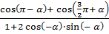 .

- Решить уравнение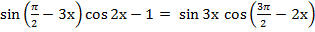.
- Доказать тождество.
Вариант 2
- Вычислить 1) ; 2) .
- Вычислить, если
- Упростить выражение 1) ; 2) 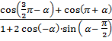
- Решить уравнение.
5. Доказать тождество.
Контрольная работа № 9
по теме «Многогранники»
Вариант I

1. Основанием пирамиды DABC является правильный треугольник АВС, сторона которого равна а. Ребро DA перпендикулярно к плоскости АВС, а плоскость DBC составляет с плоскостью АВС угол в 30°. Найдите площадь боковой поверхности пирамиды.

2. Основанием прямого параллелепипеда ABCDA₁B₁C₁D₁ является ромб ABCD, сторона которого равна а и угол равен 60°. Плоскость AD₁C₁ составляет с плоскостью основания угол в 60°. Найдите:
а) высоту ромба;
б) высоту параллелепипеда;
в) площадь боковой поверхности параллелепипеда;
г) площадь поверхности параллелепипеда.

Вариант II

1. Основанием пирамиды MABCD является квадрат ABCD, ребро MD перпендикулярно к плоскости основания, AD = DM = a. Найдите площадь поверхности пирамиды.

2. Основанием прямого параллелепипеда ABCDA₁B₁C₁D₁ является параллелограмм ABCD, стороны которого равны а и 2а, острый угол равен 45°. Высота параллелепипеда равна меньшей высоте параллелограмма. Найдите:
а) меньшую высоту параллелограмма;
б) угол между плоскостью АВС₁ и плоскостью основания;
в) площадь боковой поверхности параллелепипеда;
г) площадь поверхности параллелепипеда.

Контрольная работа № 10
по теме «Тригонометрические уравнения»
Вариант 1
- Решить уравнение: 1) 2)
- Найти решение уравнения на отрезке [0; З].
- Решить уравнение 1) 3
2) 6 sin ²x – sin x = 1; 3) 4 sin x + 5 cos x = 4; 4) sin⁴x + cos⁴x = cos²2x + 0,25.
Вариант 2
- Решить уравнение: 1) 2)
- Найти решение уравнения на отрезке [0; 4].
- Решить уравнение 1)
2) 10 cos²x + 3 cos x = 1; 3) 5 sin x + cos x = 5; 4) sin⁴x + cos⁴x = sin²2x - 0,5.

Контрольная работа №11 по теме «Векторы в пространстве»
4. DABC – тетраэдр, О – точка пересечения медиан ΔАВС, точка F лежит на AD, причем AF : FD = 3 : 1. Разложите вектор $\vec{\text{OF}}$ по векторам $\vec{\text{CA}}=\vec{a}$, $\vec{\text{CB}}=\vec{b}$, $\vec{\text{CD}}=\vec{d}$.
Вариант 1
1. Изобразите параллелепипед ABCDA₁B₁C₁D₁. Постройте на рисунке векторы, равные:
1) $\vec{{\text{AC}}_{1}}+\vec{{\text{DA}}_{1}}+\vec{B_{1}B}+\vec{\text{BA}}$; 2) $\vec{\text{BA}}−\vec{B_{1}C_{1}}$.
2. ABCDA₁B₁C₁D₁ – параллелепипед, отрезки АC и BD пересекаются в точке М. Разложите вектор
$\vec{A_{1}M}$ по векторам $\vec{A_{1}A}=\vec{a}$, $\vec{A_{1}B_{1}}=\vec{b}$, $\vec{A_{1}D_{1}}=\vec{c}$.
3. В тетраэдре DABC точка М – точка пересечения медиан грани DBC, Е – середина АС. Разложите вектор
$\vec{\text{EM}}$ по векторам $\vec{\text{AC}}$, $\vec{\text{AB}}$ и $\vec{\text{AD}}$.
Вариант 2
1. Дан параллелепипед ABCDA₁B₁C₁D₁. Укажите вектор с началом и концом в вершинах параллелепипеда, равный:
1) $\vec{B_{1}C_{1}}+\vec{\text{AB}}+\vec{{\text{CC}}_{1}}+\vec{B_{1}A}$; 2) $\vec{\text{DC}}−\vec{{\text{CB}}_{1}}$.
2. В параллелепипеде ABCDA₁B₁C₁D₁ диагонали грани АВCD пересекаются в точке О. Разложите вектор
$\vec{C_{1}O}$ по векторам, $\vec{C_{1}B_{1}}=\vec{b}$, $\vec{C_{1}C}=\vec{c}$, $\vec{C_{1}D_{1}}=\vec{d}$.
3. DABC – тетраэдр, точка Е – середина ребра АD, а точка М – точка пересечения медиан грани BDC. Разложите вектор $\vec{\text{EM}}$ по векторам $\vec{\text{AB}}$, $\vec{\text{AC}}$и $\vec{\text{AD}}$.
4. Дан тетраэдр DABC. Медианы грани АВС пересекаются в точке М, $N∈\text{DC}$, причем DN : NC = 5 : 1. Разложите вектор $\vec{\text{MN}}$ по векторам $\vec{\text{AB}}=\vec{b}$, $\vec{\text{AC}}=\vec{c}$, $\vec{\text{AD}}=\vec{d}$.

Итоговая контрольная работа
Вариант №1
№ | Задание
1
2 | 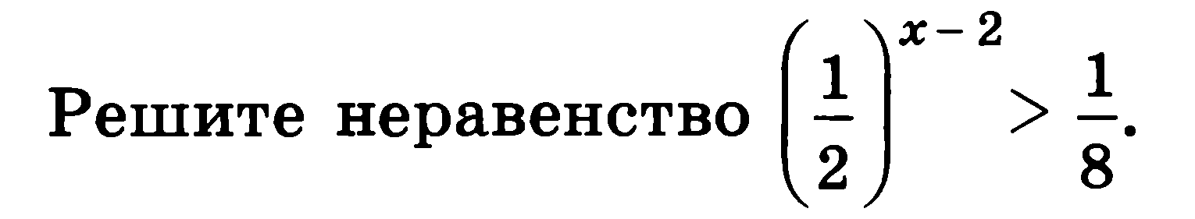
3 | 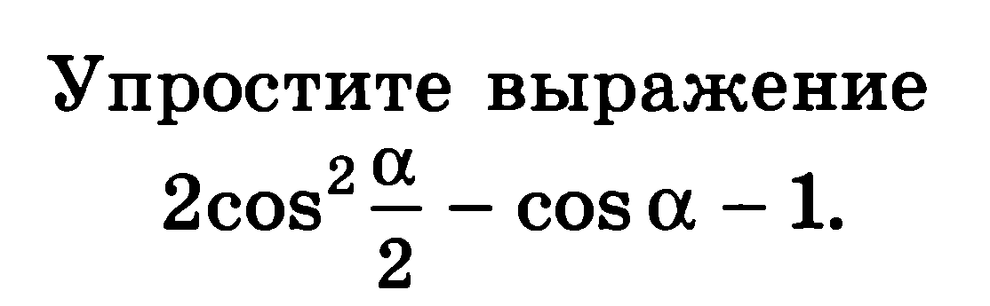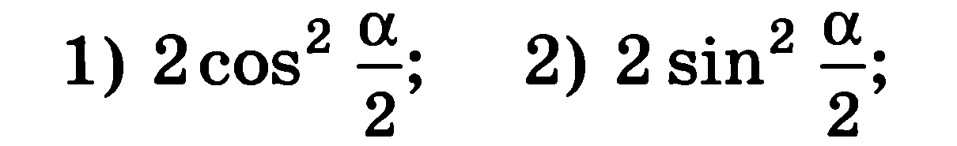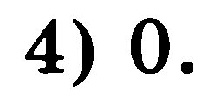
4 | 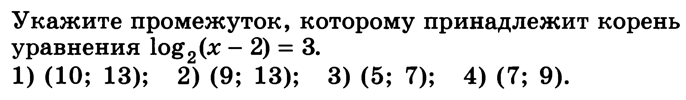
5 | 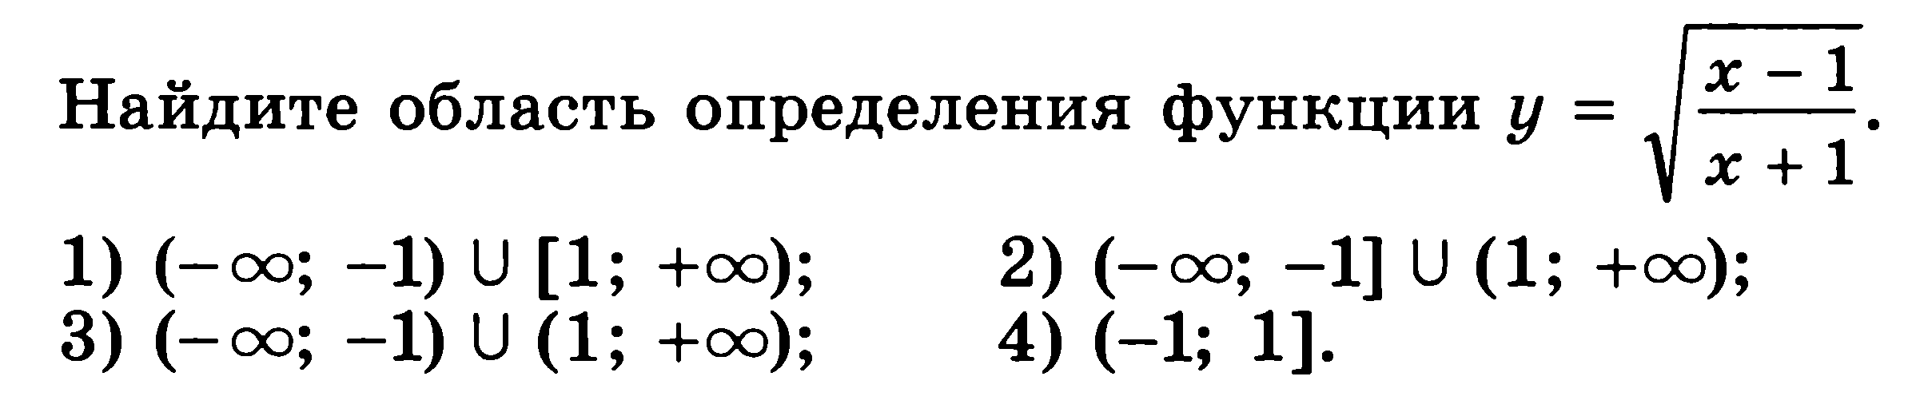
6 | 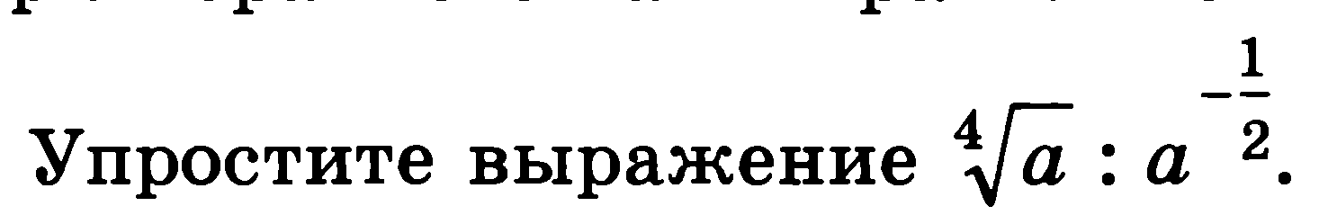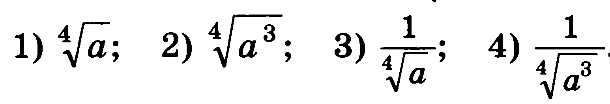
7
8 | 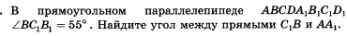 | 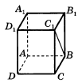
9 | 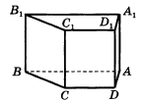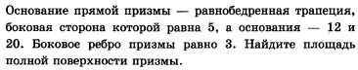
10 | 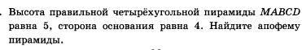  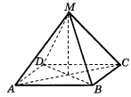

Итоговая контрольная работа
Вариант № 2
№ | Задание
1 | 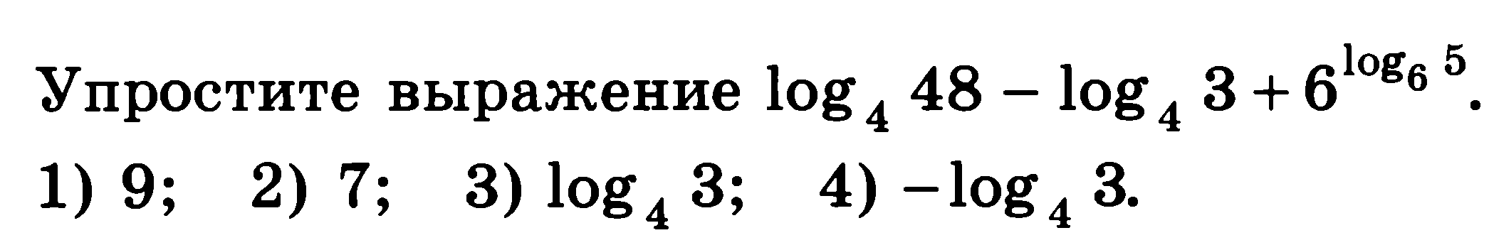
2 | 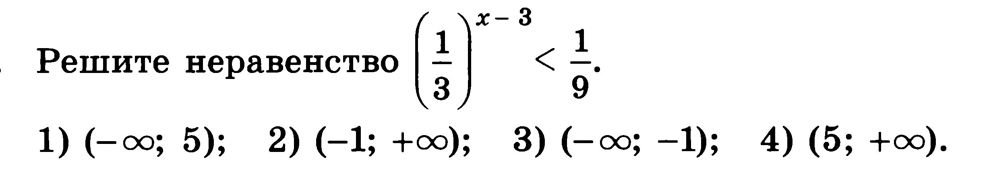
3 | 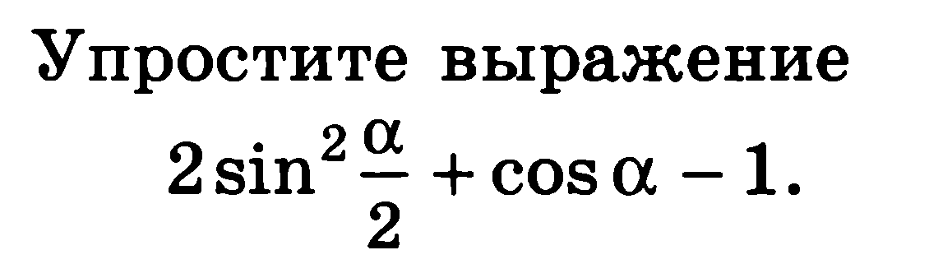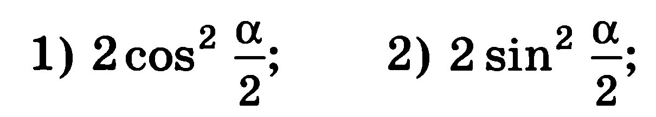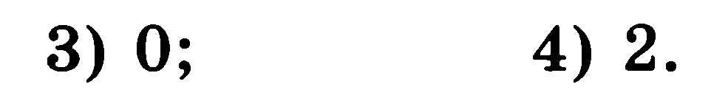
4 | 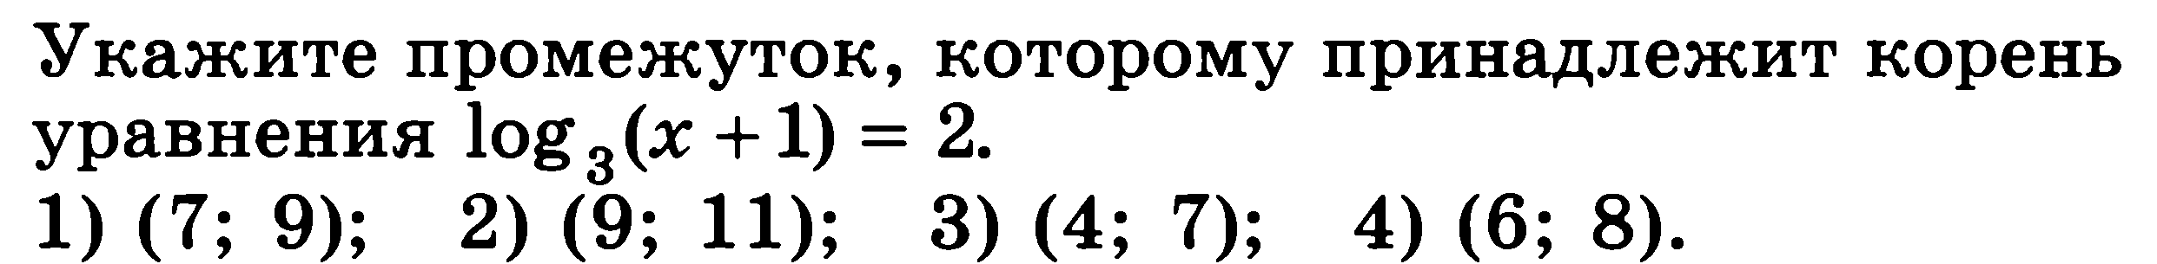
5 | 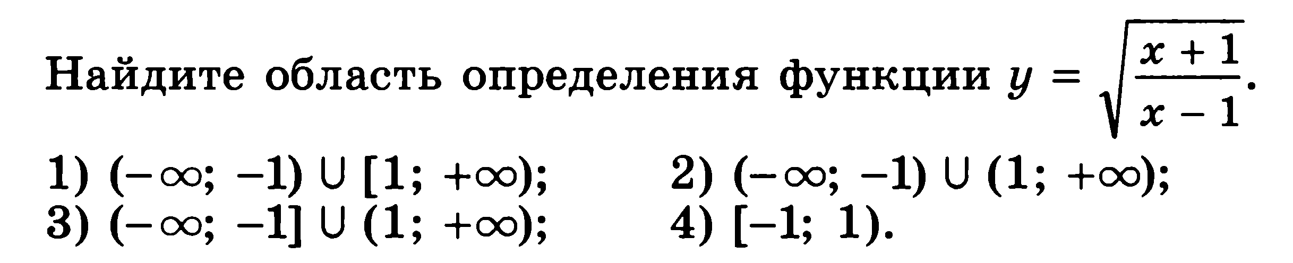
6 | 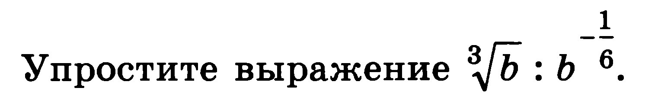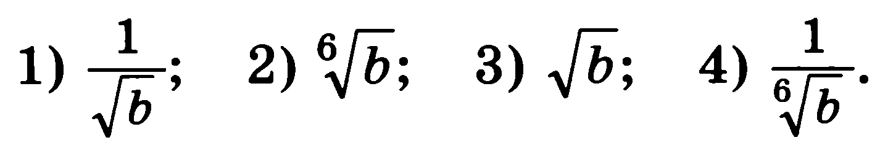
7 | 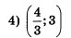
8 | 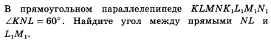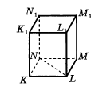
9 | 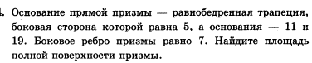 | 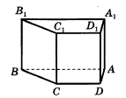
10 | 